**TEMA**

**NÚMEROS ENTEROS**

**SUBTEMA: MÚLTIPLOS**

**1.** Uno de los siguientes números es múltiplo de 6:

1. 15
2. -5
3. 7
4. -24

**2.** Uno de los siguientes números NO es múltiplo de -7:

1. 21
2. -34
3. -35
4. 14

**3.** Por extensión, solo uno de estos conjuntos contiene múltiplos de -8:

1. M-8 = { 16, 24, -12, 40, -32 }
2. M-8 = { 16, 24, -17, 40, -32 }
3. M-8 = { 16, 24, -16, 40, -32 }
4. M-8 = { 14, 24, -24, 40, -32 }

**4.** Por extensión, solo uno de estos conjuntos NO contiene múltiplos de 9:

1. M9 = { -18, 27, -9, 45, -36 }
2. M9 = { 18, -27, 9,- 45, -36 }
3. M9 = { -18, -27, 9, 45, 36 }
4. M9 = { 18, 27, -19, 45, 36 }

**5.** Javier tiene 8 años, David tiene 13 años, Julieta tiene 10 años y Marco 11.

Es múltiplo de **-5** la edad de:

1. Marco
2. David
3. Julieta
4. Javier

**6.** Según la gráfica:

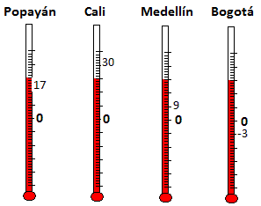

NO es múltiplo de 3, la temperatura de la ciudad de:

1. Cali
2. Medellín
3. Popayán
4. Bogotá

**7.** La siguiente multiplicación nos da como resultado un múltiplo de -6 :

1. 6 x 0.5
2. -2.13 x 6
3. -6 x 3
4. ¾ x ( -6 )